Отчёт
о проведённых мероприятиях «Неделя школьного питания»
в МКОУ «Воробьёвская СОШ имени Героя
Советского Союза Николая Тимофеевича Воробьёва»
В период с 6 февраля по 10 февраля 2023 года в школе прошла «Неделя школьного питания».
В течение недели были организованы тематические классные часы на тему «Здоровое питание», которые направленны на формирование культуры здорового питания, пропаганду здорового образа жизни среди школьников, воспитание культурно-гигиенических навыков. Прошла выставка рисунков "У Витаминки в гостях". Свою работу провёл "Родительский контроль", а так же ребятам и родителям были розданы буклеты "Правильное питание-залог здоровья".
День 1. Анкетирование родителей: "Питание наших детей"

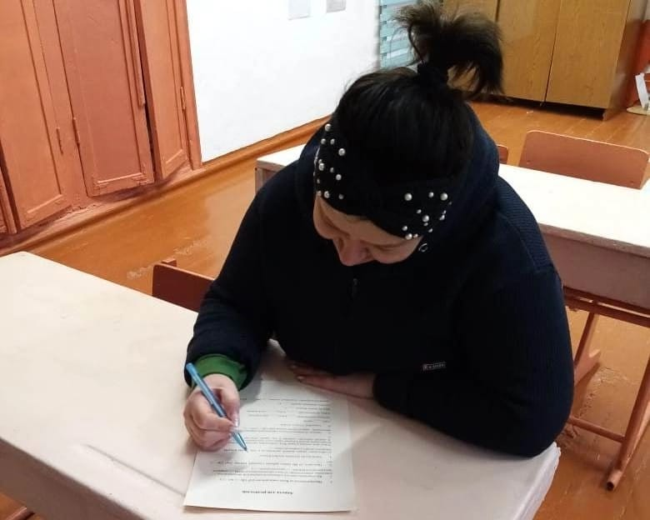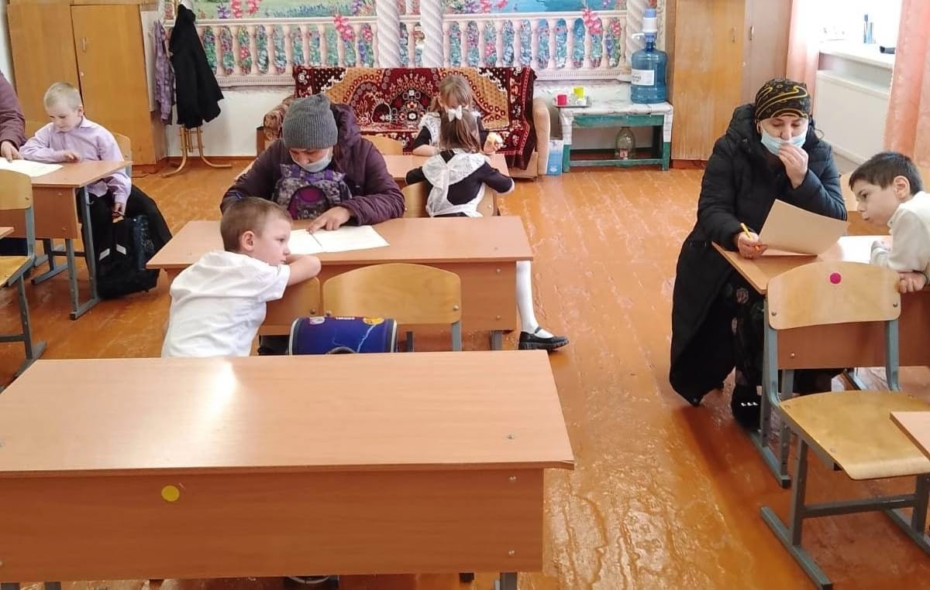
День 2. В рамках недели «Школьного питания» для учащихся 1-11 классов прошли классные часы на темы: «Витамины в жизни человека», «Правильное питание – залог здоровья». В ходе классных часов учащимся была предоставлена информация о том, что сбалансированное питание является важнейшим условием нормального функционирования человеческого организма, особенно в период роста и развития. Они научились различать факторы, укрепляющие здоровье, и факторы, негативно на него влияющие, обсуждали и формулировали правила здорового образа жизни.
Также на уроке ребята узнали, как производят продукты. Научились выбирать свежие продукты, узнали, чем плесень и болезнетворные бактерии опасны для здоровья человека. Учащиеся сделали выводы, что здоровье включает в себя не только дне только двигательную активность, правила личной гигиены, но и гигиену питания. Правильное питание – условие здоровья и долголетия, которое положительно влияет на общее самочувствие. Очень важно, чтобы наши учащиеся научились серьёзно относиться к своему питанию.
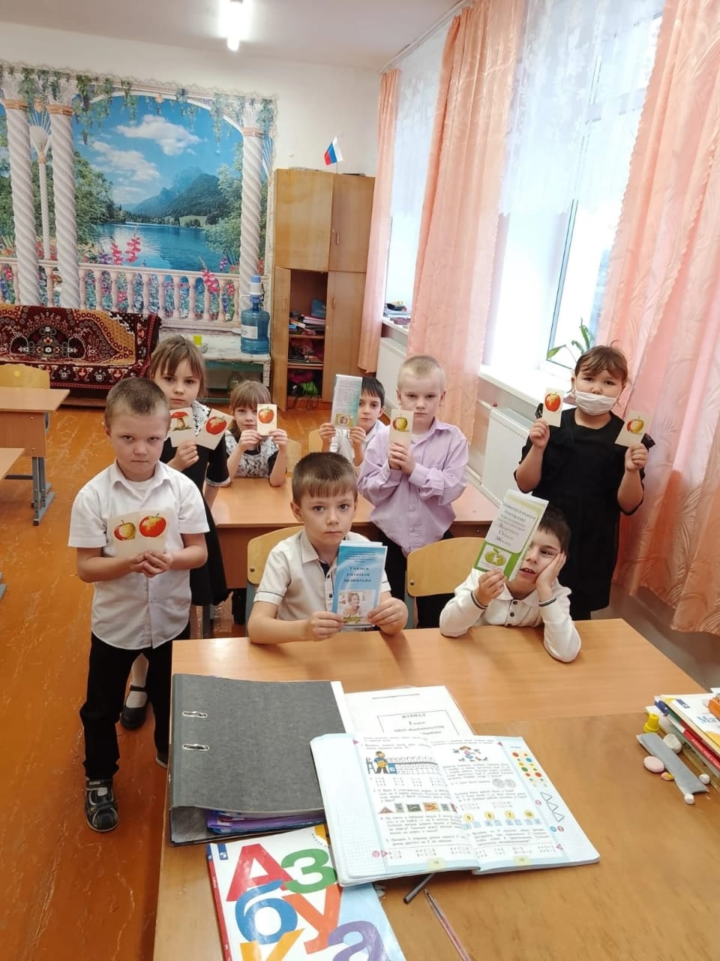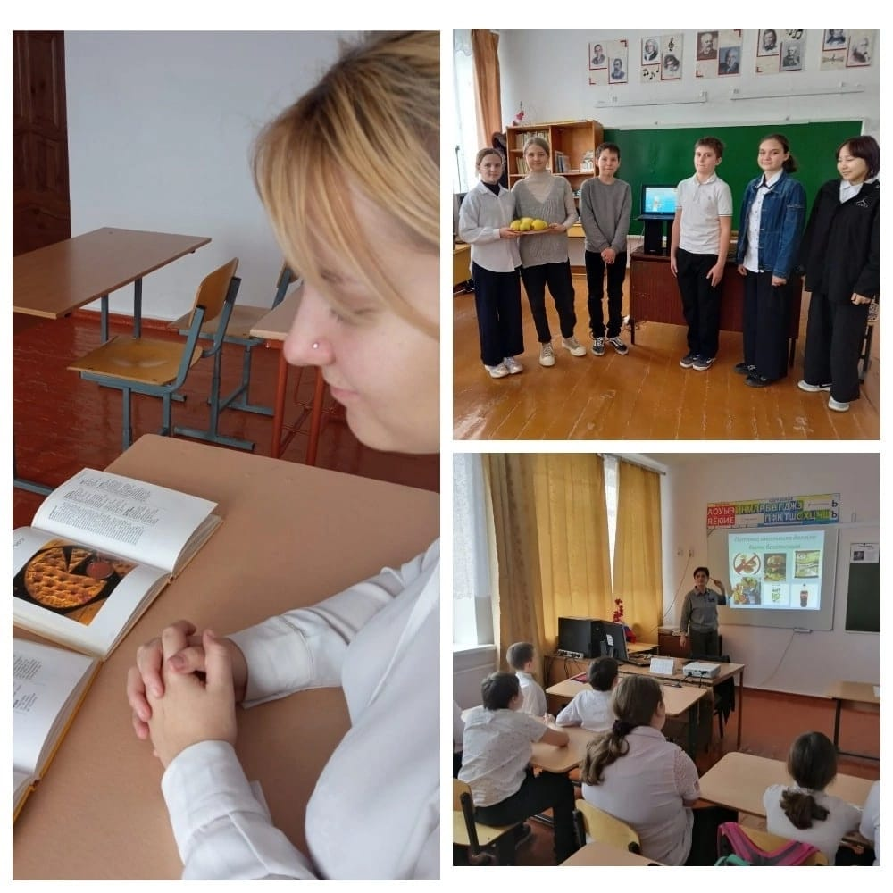
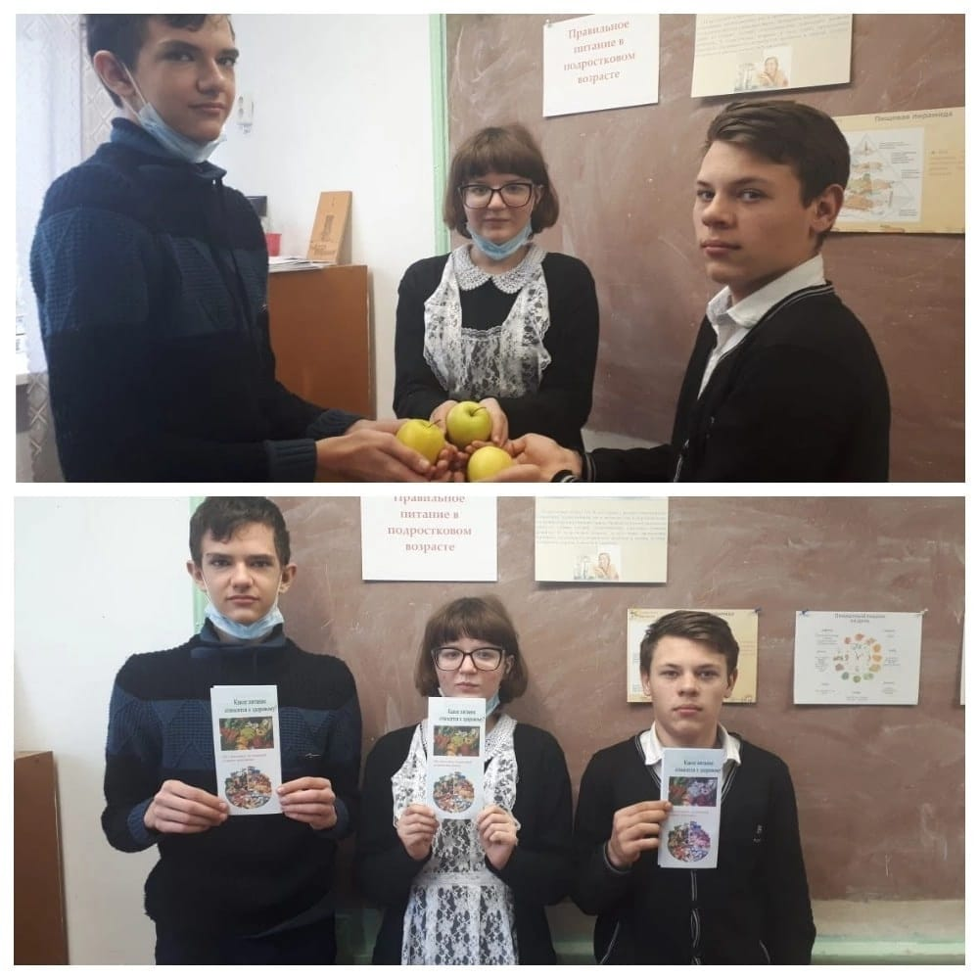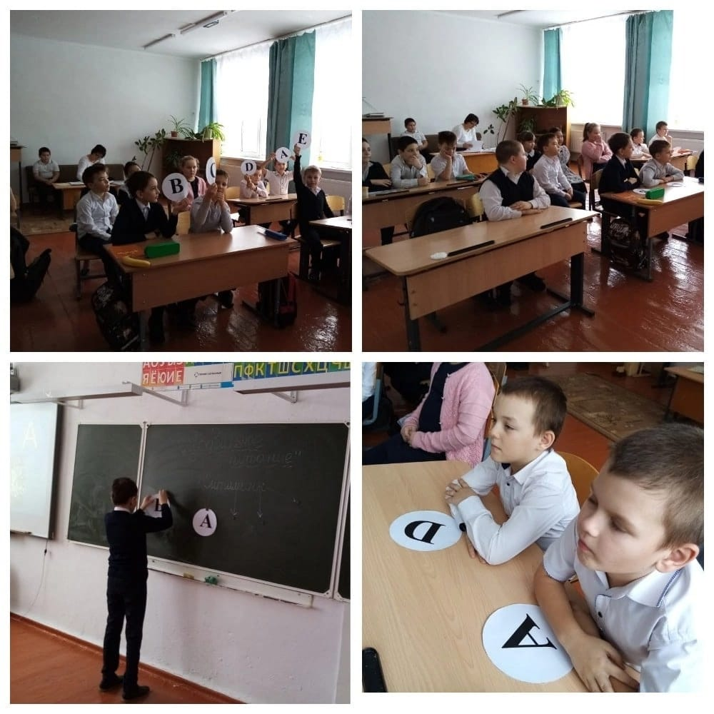
День 3. По плану мероприятий по проведению Недели школьного питания 08.02.2023г. был запланирован рейд по столовой «Родительский контроль», но в связи с ухудшением погодных условий и переводом обучающихся1-4 классов в режим дистанционного обучения, в план мероприятий были внесены изменения. Педагог-организатор Кульбацкая Ксения Константиновна раздала буклеты о здоровом и правильном питании обучающимся среднего и старшего звена, а также их родителям.
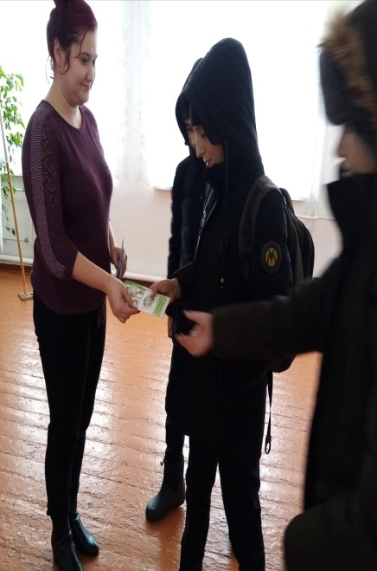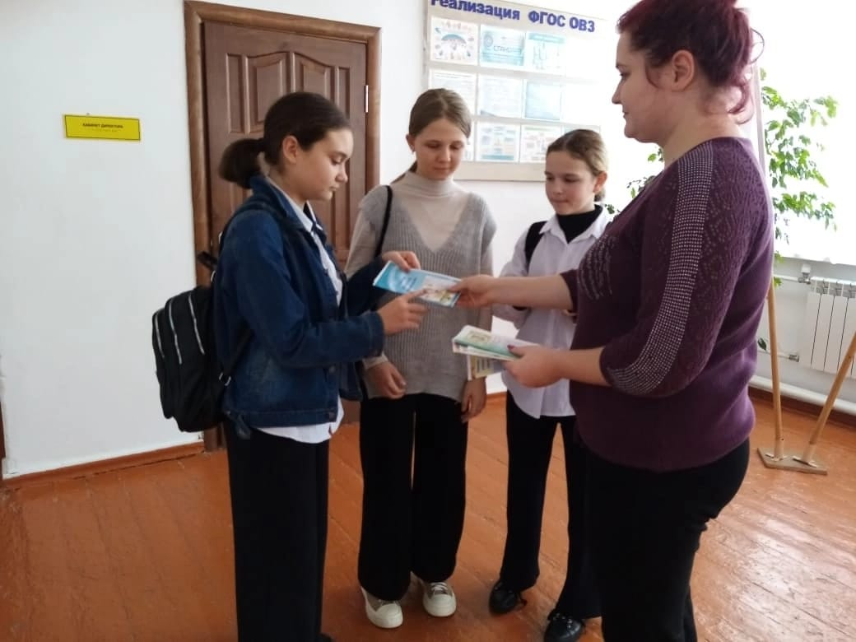
День 4. 9 февраля 2023 года в нашей школе был организован родительский контроль в школьной столовой, который проходит в рамках "Недели школьного питания". Родители посетили варочный и моечный цехи; увидели, где и в каких условиях хранятся продукты, изучили бракеражные журналы. Также родителям было предложено продегустировать блюда, приготовленное по сегодняшнему меню для 1-4 кл. В меню входили тефтели в томатном соусе, пшеничная каша, салат из варёной свеклы и свежие помидоры, а так же вкуснейший компот из сухофруктов. Мы спросили у детей, что им понравилось больше всего Они перечислили чуть ли не всё меню. То есть детям нравится, как их кормят в школьной столовой. А значит и мы, родительский контроль, отвечая на вопросы сухой анкеты о соблюдении всех норм, соблюдению личной гигиены, уборке помещений и ещё куче пунктов, могли с чистой совестью сказать: «Наших детей кормят вкусно, меню разнообразно и они довольны, даже добавку могут попросить». А это самая главная оценка работы школьного пищеблока.
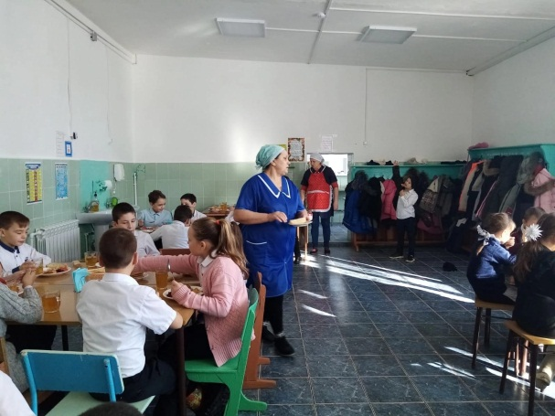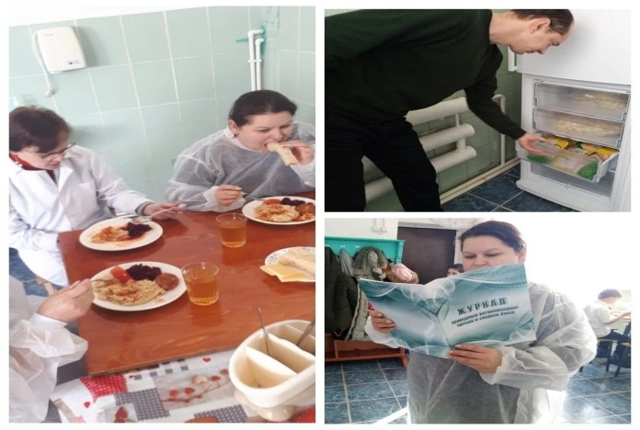
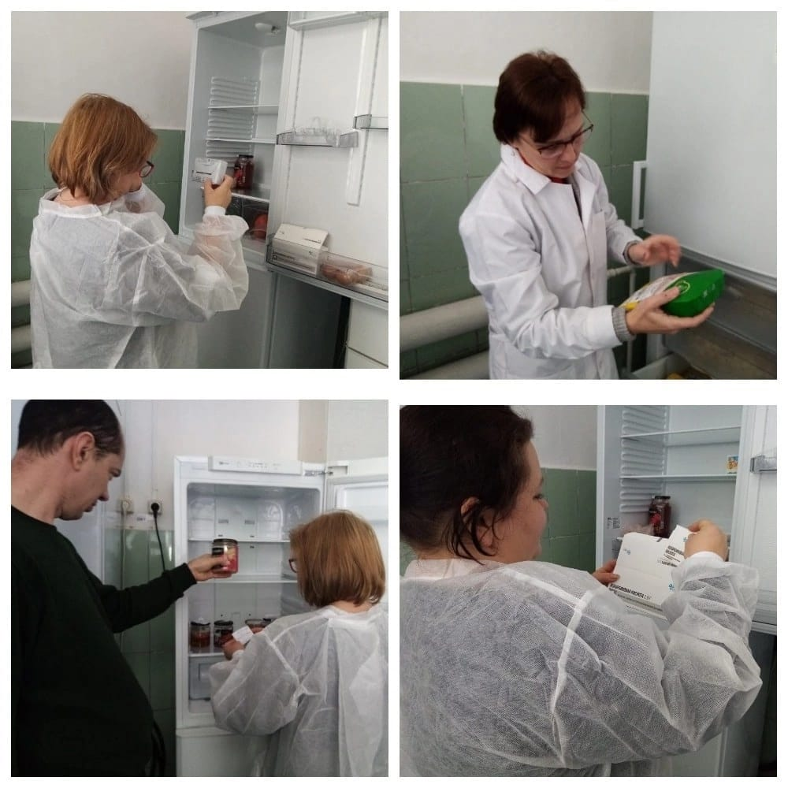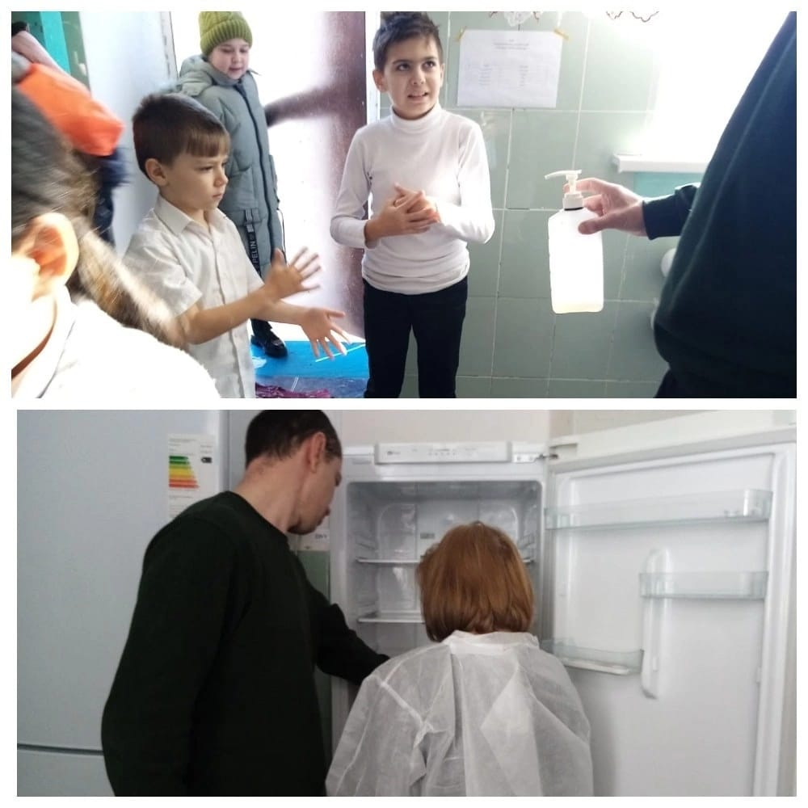
День 5. 10 февраля была проведена выставка рисунков
«В гостях у Витаминки». Выставка проходила с 1 февраля по 10 февраля 2023 года.
В ней приняли участие классные коллективы со 2 по 6 классы. К данной выставке дети отнеслись творчески. Они нарисовали с помощью красок, фломастеров очень яркие и красочные рисунки. Дети в своих работах отобразили свои знания о правильном питании, каким оно должно быть, зачем нам нужно правильно питаться.
Учащиеся 6 класса в своих рисунках отразили не только пирамиду питания, но и правила, которыми должны руководствоваться школьники перед очередным приемом пищи.
Узнать подробней о мероприятиях в рамках «Недели школьного питания» в МКОУ «Воробьёвская СОШ имени Героя Советского Союза Николая Тимофеевича Воробьёва» вы можете по ссылке:https://shkolavorobvskaya-r08.gosweb.gosuslugi.ru/roditelyam-i-uchenikam/meropriyatiya/
Отчёт составил: Кульбацкая К.К.,педагог-организатор.

